單位 ：5M2體積（一）
課題 ：體積
學習階段：二

學習目標：
1. 認識立體的長、闊和高與體積的關係。
2. 認識正方體及長方體的體積計算方法。

已有知識：
- 懂得分辨平面及立體圖形。
- 認識體積的意義。
- 懂得使用立方厘米（cm³）及立方米（m³）來作量度體積的單位。
- 認識長方體及正方體。

教學資源：
- 數粒（每袋100粒）
- 標籤紙
- 學生所帶的立體物件
- 工作紙一、二及三
- 討論紙（見附頁）

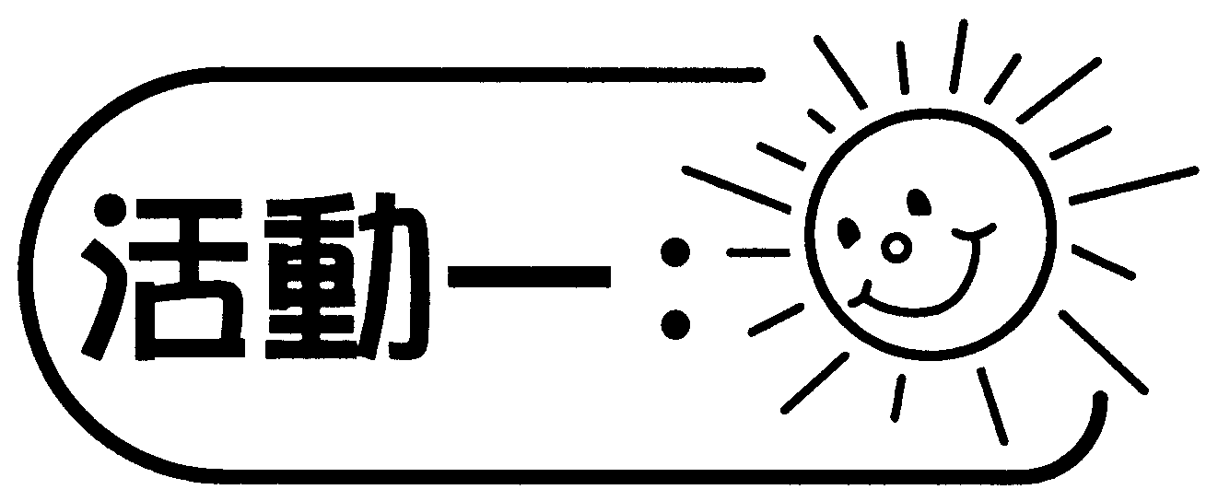
- 將全班學生分為五至六人一組，每組先閱讀討論紙一內的問題及進行分工。
- 每組分派一袋數粒及工作紙一，學生依工作紙的指示，利用數粒砌成10粒以上的正方體及長方體各一個。
- 學生透過觀察和討論，將所得的結果記錄在工作紙上。
- 學生利用工作紙及立體圖形匯報結果。

討論：
- 你們所拼砌的長成體和正方體分別用了多少粒數粒？
- 你們用什麼方法知道所砌出立體的體積呢？
- 比較你們的方法，你們覺得那一個方法較好？
- 數粒的數目跟長方體和正方體的體積有沒有關係？為什麼？

備註：
教師可提醒學生需要拼砌實心的立體圖形。

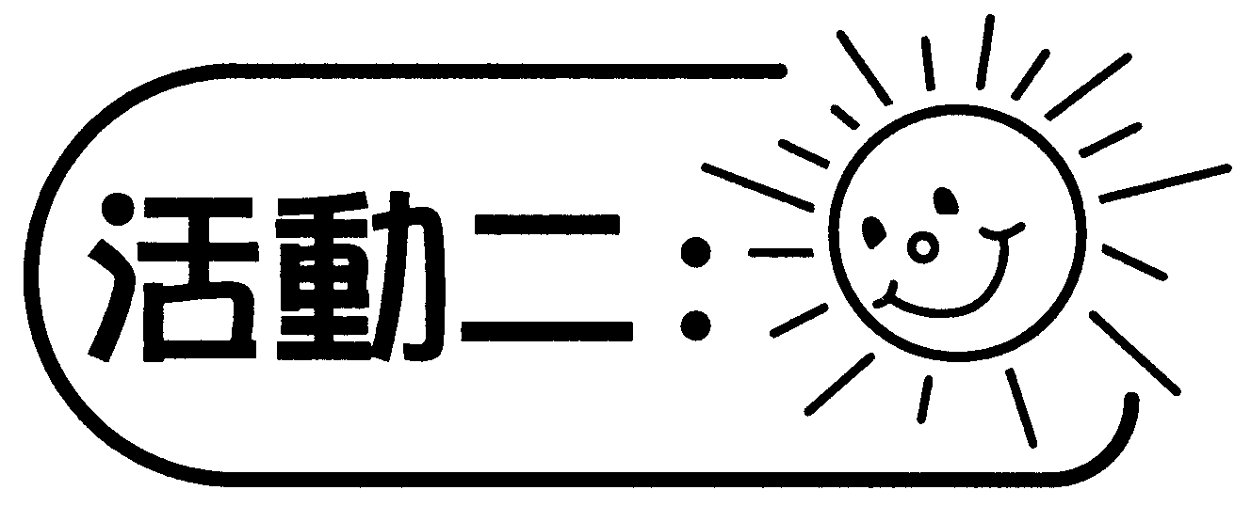
- 教師記錄每組在活動一中長方體的數粒數目，每組學生根據各組長方體的粒數再多砌數個不同形狀的長方體。
- 利用討論紙二，著學生討論和分析圖形的邊長與體積的關係。
- 教師派發工作紙二，著學生記錄及觀察邊長與體積的關係。
- 學生分組匯報結果。
- 利用討論紙三，著學生討論及分組匯報結果。

討論：
- 從這些同體積但不同形狀的長方體中，你發現有什麼規律呢？
- 立體圖形中，數粒的層數與立體的邊長有什麼關係？
- 立體圖形中，每層的行數及每行數粒數目與立體的邊長有什麼關係？
- 圖形的邊長與體積有什麼關係？
- 不同的擺放方法中，如何決定長方體的高？
- 那麼，這長方體的高所對應的長和闊又是什麼？
- 長乘以闊所得出答案代表什麼？它的單位是什麼？
- 底面積與立體圖形有什麼關係？
- 正方體的體積應如何計算呢？為什麼？

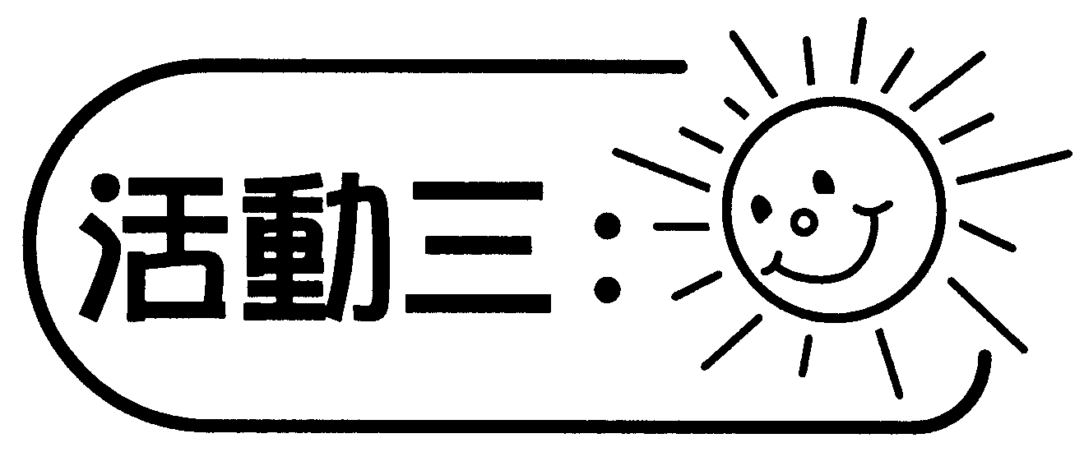
- 每組同學先決定拼砌正方體或長方體及其邊長，再運用適量的數粒拼砌，然後用標籤紙寫上組別名稱，並貼在該立體上。
- 教師派發工作紙三，著每位學生先記錄自己組別立體的體積及運算方法。
- 各組將所砌的圖形傳給下一組，學生進行觀察及記錄，直至完成記錄所有組別的立體。

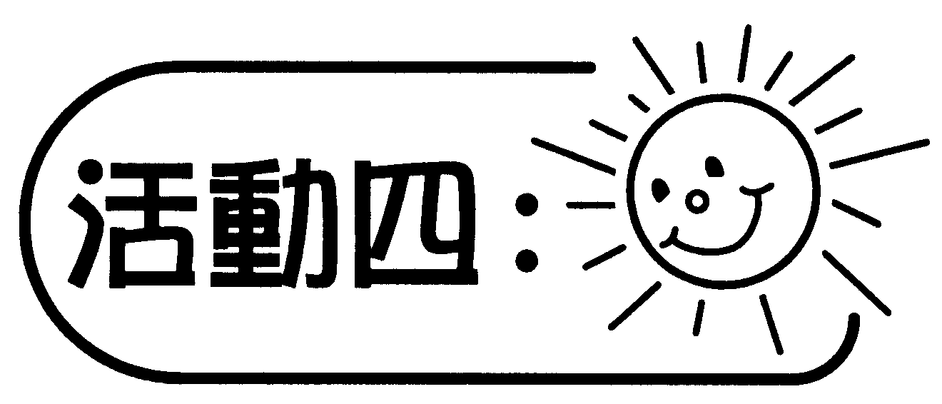
- 各組學生展示所攜帶與正方體或長方體相似的物件。
- 每組學生選擇最少三件物件進行體積的估量，把所估計的體積記錄在工作紙四，並比較同學們的估計。
- 學生利用直尺量度各物件的長、闊和高，並計算它們的體積。
- 每組同學選一種物件向全班作匯報。

備註：
- 教師可提議學生在量度時取近似值至厘米。
- 在選擇量度物件時，可剔除過於扁平或過大的立體物件。

可培養的主要共通能力：
- 協作能力
- 溝通能力
- 批判性思考能力
- 運算能力
- 解決問題能力

